Az LG will.i.am segítségével hangzás és dizájn szempontból is újragondolta az xboom hangszórómárkát
A vállalat a 2025-ös CES kiállításon rántja le a leplet az xboom by will.i.am hangszórókról és fülhallgatókról
Új audio-termékcsaládot dob piacra az LG Electronics (LG) és a kreatív művészként, többszörös platinalemezes zenészként és technológiai vállalkozóként is jól ismert will.i.am. Az xboom by will.i.am egy jövőt megidéző, urbánus márkává formálja az xboom-ot, ráadásul teljesen új hangzásélménnyel.
Az együttműködés jegyében will.i.am lett az LG xboom ún. „élménytervezője”: kulcsfontosságú szerepe lesz abban, hogy az xboom márkanév új teret kapjon az audio eszközök piacán. Will.i.am a popkulturális és technológiai tapasztalataiból inspirációt merítve például stratégiai tanácsokkal látja el az LG xboom termékfejlesztőit, dizájnereit és marketingcsapatát. Az LG fejlett technológiai megoldásainak és a világhírű will.i.am egyedülálló meglátásainak ötvözésével ez a partnerség új kreatív értékkel ruházza fel az LG xboom termékeket.
„Az LG-vel való együttműködésben olyan úttörő, dinamikus élmények előtt nyitjuk meg az ajtót, amelyek a zenerajongók széles körét szólítják majd meg” – mondta will.i.am. „Azzal, hogy csúcstechnológiánkat és egyedülálló kreatív elképzeléseinket az xboom márkanévvel egyesítjük, egy olyan kultúra létrejöttét szeretnénk elősegíteni, amiben az emberek egy teljesen új módon, akár másokkal közösen is felfedezhetik a zene iránti szenvedélyüket.”
A 2025-ös xboom by will.i.am termékcsaládot, köztük Bluetooth-hangszórókat és vezeték nélküli fülhallgatókat a januári CES kiállításon mutatják be. A termékcsaládból a vezeték nélküli xboom Buds fülhallgató lesz az első, amely piacra kerül.
Minden xboom by will.i.am termék will.i.am védjegyét viseli, aki részt vett a termékek jellegzetes, erőteljes basszusú, kiegyensúlyozott és lágy hangzásának megalkotásában. A kínálat minden tagja két különböző módban hallgatható: az egyik mód erőteljes basszusaival mozgatja meg a hallgatót, míg a másik nyugtató, harmonikus hangzást nyújt. Az xboom termékek esetében még a formatervezés is a zene élvezetét fokozza: a hangszórók olyan okosan kitalált díszítőelemeket kaptak, mint a kényelmes hordozhatóságot szolgáló pántok, vagy a zene ritmusához alkalmazkodó interaktív, színes fények. A fülhallgatók esetében a kényelmes és pontos illeszkedést – és ezzel az ideális hangzást – az ergonomikus kialakítású füldugók és kampók biztosítják.
„Vezeték nélküli fülhallgatóink és Bluetooth-hangszóróink ezzel az együttműködéssel egyetlen márka, az xboom név alatt egyesülnek” – mondta Lee Jeong-seok, az LG Média és szórakoztatóelektronika üzletágának audiotermékekért felelős vezetője. „Nagy örömmel jelentjük be a will.i.ammel való partnerséget, amely döntő szerepet játszik majd az LG xboom új identitásának megszilárdításában.”
Az összes xboom by will.i.am termékbe integrálni fogják will.i.am RAiDiO.FYI nevű, mesterséges intelligencia alapú interaktív audioélményét, amellyel egyúttal a hallgatók egy új generációja ismeri majd meg az infotainment előnyeit. A RAiDiO.FYI egyedülálló opciókat ad a hallgatóknak: személyre szabhatják és kétirányú, valós idejű beszélgetést folytathatnak kedvenc, témaalapú csatornáikkal. A beszélgetés alapú médiaplatform az eddig ismert formátumokhoz képest teljesen új dimenzióba helyezi a hangalapú tartalomstreaminget, és mélyebb kapcsolatot teremt a hallgatók, illetve kedvenc zenéik, rádióműsoraik és kulturális tartalmaik között.
Az LG és will.i.am a 2025-ös, január 6-10. között megrendezésre kerülő CES kiállításon termékbemutatókkal és kreatív demonstrációkkal ünnepli az új partnerséget. Az xboom by will.i.am márkáról további információ az új termékcsalád weboldalán érhető el.
Will.i.amA kreatív művészként, technológiai vállalkozóként és a FYI (egy web 3.0-s mesterségesintelligencia-üzenetküldő) alapítójaként és vezérigazgatójaként ismert Will.i.am (William Adams) nyert már CLIO-díjat, Emmy-díjat, összesen kilenc Grammy-díjat, illetve tevékenységéért kiérdemelte a James C. Morgan Global Humanitarian Awardot, a TIME 100 Impact Awardot, a Világgazdasági Fórum Crystal Awardját és az Institution of Engineering and Technology (IET) tiszteletbeli ösztöndíját. 2024 februárjában csatlakozott azon zenei előadók exkluzív csoportjához, akik két Super Bowl félidei showműsorban is felléptek (2011-Dallas, 2024-Las Vegas).Egyszerre kreatív innovációs tanácsadó, futurista, többszörös Grammy-díjas zenei előadóművész, producer és előadóművész, technológiai vállalkozó, a SiriusXM-en a „THE FYI SHOW” rádióműsor házigazdája, valamint 13 évadon át volt a „THE VOICE” brit kiadásának zsűrije. Számos ágazatban fektet be és fejleszt vállalkozásokat: ilyen többek között a FYI Web 3.0 kreativitás- és hatékonyságnövelő eszköz, de vannak befektetései az autóipar, a fogyasztói technológia, a divat, az élelmiszeripar, a szoftver (AI, természetes nyelvi megértés, hangalapú számítástechnika) és a távközlés területein is. A közelmúltban az FYI bejelentette a RAiDiO.FYI – egy AI-alapú rádióplatform, amely a rádiózást interaktív élménnyé alakítja –elindítását.
FYIA FYI az első mesterségesintelligencia-alapú hatékonyságnövelő eszköz, amelyet kreatív szakemberek készítettek a kreatív területeken tevékenykedők számára, hogy mindenki maximálisan kihasználhassa a benne rejlő potenciált. Will.i.am, a világhírű zenész, innovátor és vállalkozó azzal a céllal alapította a FYI-t, hogy az segítsen fókuszálni a felhasználó ötleteit, és forradalmasítsa a kreatívok alkotási, együttműködési és bevételgenerálási metódusait. A FYI egyedi AI-személyiségekkel, fájlkezeléssel, projektmenedzsmenttel, fokozott biztonsággal és tervezési eszközökkel nyújt eszköztárat a kreativitás maximalizálására. A FYI.AI úttörő kreatív és kommunikációs eszközről bővebb információ a fyi.ai weboldalon olvasható.
Sajtókapcsolat:
- Pető Bettina
- LG Electronics Magyar Kft.
- bettina.peto@lge.com
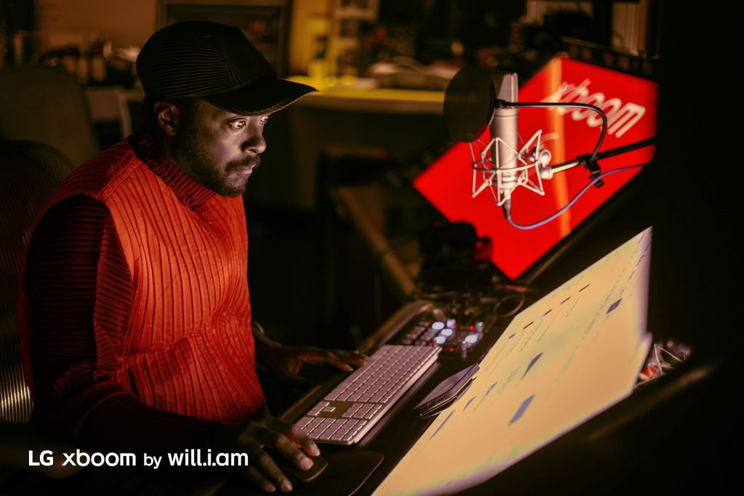 | © LG Electronics
 | © LG Electronics
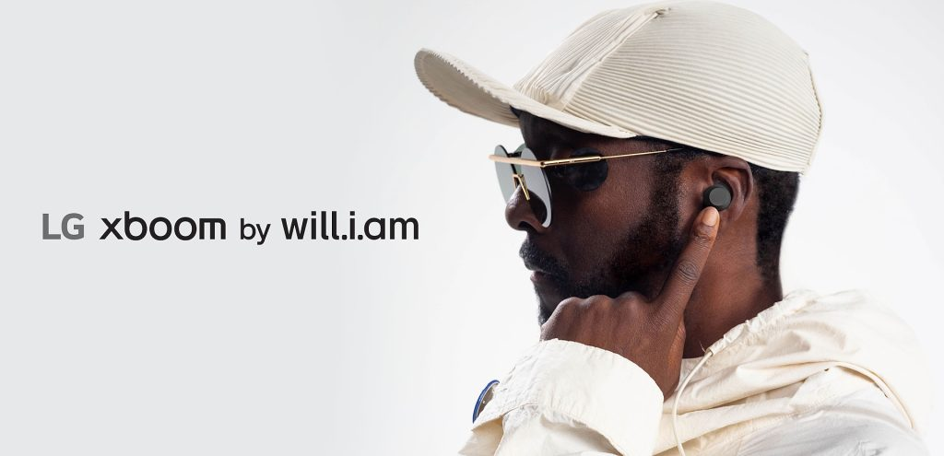 | © LG Electronics
 | © LG Electronics
Eredeti tartalom: LG Electronics
Továbbította: Helló Sajtó! Üzleti Sajtószolgálat
Ez a sajtóközlemény a következő linken érhető el:

